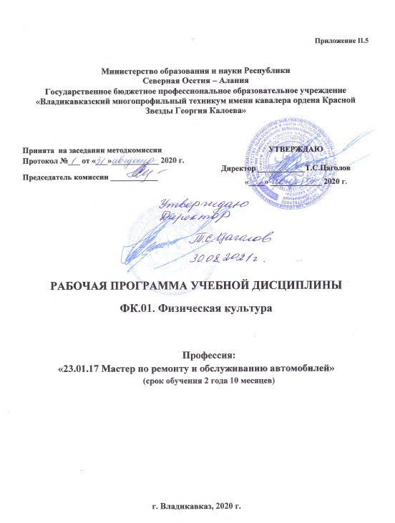

Приложение II.5

Министерство образования и науки Республики
Северная Осетия – Алания

Государственное бюджетное профессиональное образовательное учреждение
«Владикавказский многопрофильный техникум имени кавалера ордена Красной Звезды Георгия Калоева»

Принята на заседании методкомиссии  Протокол №___ от «___»____________ 2020 г.  Председатель комиссии ____________ | УТВЕРЖДАЮ  Директор ____________Т.С.Цаголов  «____» _____________ 2020 г.

РАБОЧАЯ ПРОГРАММа УЧЕБНОЙ ДИСЦИПЛИНЫ

ФК.01. Физическая культура

Профессия:
«23.01.17 Мастер по ремонту и обслуживанию автомобилей»
(срок обучения 2 года 10 месяцев)

г. Владикавказ, 2020 г.
Рабочая программа учебной дисциплины разработана на основе примерной программы, зарегистрированной в государственном реестре примерных основных образовательных программ 31.05.2017 г. под номером 23.01.17-170531 и Федерального государственного образовательного стандарта среднего профессионального образования по профессии 23.01.17 Мастер по ремонту и обслуживанию автомобилей, входящей в состав укрупненной группы профессий 23.00.00 Техника и технология наземного транспорта.

Организация - разработчик:
Государственное бюджетное профессиональное образовательное учреждение «Владикавказский многопрофильный техникум имени кавалера ордена Красной Звезды Георгия Калоева» г. Владикавказа РСО – Алания.

Разработчики:
Мамиев Алан Аузбиевич, преподаватель ГБПОУ ВМТ им. Г. Калоева г. Владикавказа РСО - Алания

СОДЕРЖАНИЕ

1. ОБЩАЯ ХАРАКТЕРИСТИКА РАБОЧЕЙ ПРОГРАММЫ УЧЕБНОЙ ДИСЦИПЛИНЫ | 4
2. СТРУКТУРА И СОДЕРЖАНИЕ УЧЕБНОЙ ДИСЦИПЛИНЫ | 5
3. УСЛОВИЯ РЕАЛИЗАЦИИ УЧЕБНОЙ ДИСЦИПЛИНЫ | 9
4. КОНТРОЛЬ И ОЦЕНКА РЕЗУЛЬТАТОВ ОСВОЕНИЯ УЧЕБНОЙ ДИСЦИПЛИНЫ | 10

- ОБЩАЯ ХАРАКТЕРИСТИКА РАБОЧЕЙ ПРОГРАММЫ УЧЕБНОЙ ДИСЦИПЛИНЫ ФК.01. Физическая культура

  - Место дисциплины в структуре основной профессиональной образовательной программы
Рабочая программа учебной дисциплины «Физическая культура» является обязательной частью общепрофессионального цикла основной образовательной программы в соответствии с ФГОС СПО по профессии 23.01.17 Мастер по ремонту и обслуживанию автомобилей.
Учебная дисциплина «Физическая культура» наряду с учебными дисциплинами общепрофессионального цикла обеспечивает формирование общих и профессиональных компетенций для дальнейшего освоения профессиональных модулей.

1.2. Цель и планируемые результаты освоения учебной дисциплины:

Код ПК, ОК | Умения | Знания
ОК 08 | Использовать физкультурно-оздоровительную деятельность для укрепления здоровья, достижения жизненных и профессиональных целей;  применять рациональные приемы двигательных функций в профессиональной деятельности;  пользоваться средствами профилактики перенапряжения характерными для данной профессии | Роль физической культуры в общекультурном, профессиональном и социальном развитии человека;  основы здорового образа жизни;  условия профессиональной деятельности и зоны риска физического здоровья для профессии;  средства профилактики перенапряжения

2. СТРУКТУРА И СОДЕРЖАНИЕ УЧЕБНОЙ ДИСЦИПЛИНЫ

2.1. Объем учебной дисциплины и виды учебной работы

Вид учебной работы | Объем часов
Суммарная учебная нагрузка во взаимодействии с преподавателем | 40
Самостоятельная работа (не более 20%)  Определяется при формировании рабочей программы | *
Объем образовательной программы | 40
в том числе:
Теоретическое обучение | 5
Лабораторные занятия (если предусмотрено) | *
Практические занятия (если предусмотрено) | 34
курсовая работа (проект) (если предусмотрено) | *
Контрольная работа | *
Самостоятельная работа | *
Промежуточная аттестация | 1

  - тематический план и содержание учебной дисциплины ФК.01 Физическая культура
Наименование разделов и тем | Содержание учебного материала и формы организации деятельности обучающихся |  |  | Объем часов | Коды компетенций ,формированию которых способствует элемент программы
1 | 2 |  |  | 3 | 4
Тема 1.1.  Общие сведения о значении физической культуры в профессиональной деятельности | Содержание учебного материала |  |  | 5
 | 1. | Значение физической культуры в профессиональной деятельности. Взаимосвязь физической культуры и получаемой профессии |  | 1 | ОК 08
 | 2. | Характеристика и классификация упражнений с профессиональной направленностью. Физические упражнения, направленные на развитие и совершенствование профессионально важных физических качеств и двигательных навыков. Понятия о теории тестов и оценок физической подготовленности |  | 1
 | 3. | Практическая работа «Выполнение упражнений на развитие ловкости» |  | 1
 | 4. | Формы, методы и условия, способствующие совершенствованию психофизиологических функций организма. Формы и методы совершенствования психофизиологических функций организма необходимых для успешного освоения профессии Мастер отделочных строительных работ. Применение приемов самоконтроля: пульс, ЧСС, внешние признаки утомляемости при выполнении физических упражнений |  | 1
 | 5. | Практическая работа «Выполнение упражнений на развитие устойчивости при выполнении работ на высоте и узкой опоре» |  | 1
Тема 1.2.  Основы здорового образа жизни | Содержание учебного материала |  |  | 3
 | 1. |  | Психическое здоровье и спорт. Сохранение психического здоровья средствами физической культуры. Комплекс упражнений для снятия психоэмоционального напряжения. | 1 | ОК 08
 | 2. |  | Практическая работа «Упражнения на развитие выносливости» | 1
 | 3. |  | Практическая работа «Воспитание устойчивости организма к воздействиям неблагоприятных гигиенических производственных факторов труда». | 1
Тема 1.3.  Физкультурно-оздоровительные мероприятия для укрепления здоровья, достижения жизненных и профессиональных целей | Содержание учебного материала |  |  | 31
 | 1. |  | Применение общих и профессиональных компетенций для достижения жизненных и профессиональных целей. Упражнения, способствующие развитию группы мышц, участвующих в выполнении профессиональных навыков. | 1 | ОК 08
 | 2. |  | Практическая работа «Кросс по пересеченной местности» | 1 | ОК 08
 | 3. |  | Практическая работа «Бег на 150 м в заданное время» | 1
 | 4. |  | Практическая работа «Прыжки в длину способом «согнув ноги»» | 1
 | 5. |  | Практическая работа «Метание гранаты в цель» | 1
 | 6. |  | Практическая работа «Метание гранаты на дальность» | 1
 | 7. |  | Практическая работа «Челночный бег 3х10» | 1
 | 8. |  | Практическая работа «Прыжки на различные отрезки длинны» | 1
 | 9. |  | Практическая работа «Выполнение максимального количества элементарных движений» | 1
 | 10. |  | Практическая работа «Выполнение комплекса упражнений на развитие быстроты движений» | 1
 | 11. |  | Практическая работа «Развитие скоростно - силовых качеств» | 1
 | 12. |  | Практическая работа «Развитие координации» | 1
 | 13. |  | Практическая работа «Выполнение комплекса упражнений на развитие мышц ног» | 1
 | 14. |  | Практическая работа «Упражнения на снарядах» | 1
 | 15. |  | Практическая работа «Профилактика сколиоза» | 1
 | 16. |  | Практическая работа «Развитие гибкости» | 1
 | 17. |  | Практическая работа «Прыжки с гимнастической скакалкой за заданное время» | 1
 | 18. |  | Практическая работа «Ходьба по гимнастическому бревну» | 1
 | 19. |  | Практическая работа «Развитие силы рук» | 1
 | 20. |  | Практическая работа «Упражнения с гантелями» | 1
 | 21. |  | Практическая работа «Упражнения на гимнастической скамейке» | 1
 | 22. |  | Практическая работа «Акробатические упражнения» | 1
 | 23. |  | Практическая работа «Упражнения в балансировании» | 1
 | 24. |  | Практическая работа «Упражнения на гимнастической стенке» | 1
 | 25. |  | Практическая работа «Преодоление полосы препятствий» | 1
 | 26. |  | Практическая работа «Выполнение упражнений на развитие быстроты движений и реакции» | 1
 | 27. |  | Практическая работа «Выполнение упражнений на развитие быстроты реакции» | 1
 | 28. |  | Практическая работа «Выполнение упражнений на развитие частоты движений» | 1
 | 29. |  | Практическая работа «Броски мяча в корзину с различных расстояний» | 1
 | 30 |  | Практическая работа«Развитие ловкости» | 1
 | 31. |  | Практическая работа «Выполнение комплекса упражнений на развитие мелкой моторики» | 1
Промежуточная аттестация | Дифференцированный зачет |  |  | 1
 | Всего: |  |  | 40

- УСЛОВИЯ РЕАЛИЗАЦИИ ПРОГРАММЫ УЧЕБНОЙ ДИСЦИПЛИНЫ

  - Образовательная организация для реализации учебной дисциплины "Физическая культура" должна располагать спортивной инфраструктурой, обеспечивающей проведение всех видов практических занятий, предусмотренных учебным планом.

3.2. Информационное обеспечение реализации программы
Для реализации программы библиотечный фонд образовательной организации должен иметь печатные и/или электронные образовательные и информационные ресурсы, рекомендуемые для использования в образовательном процессе.

    - Печатные издания
Бишаева А.А. Физическая культура: учебник для студ. учреждений сред.проф. образования. — М., 2018.

    - Электронные издания
Физическая культура: учебник / В. С. Кузнецов, Г. А. Колодницкий. – М.: КНОРУС, 2016 – 256 с. (Среднее профессиональное образование)/

4. Контроль и оценка результатов освоения УЧЕБНОЙ ДИСЦИПЛИНЫ

Результаты обучения | Критерии оценки | Методы оценки
Умения:  Использовать физкультурно-оздоровительную деятельность для укрепления здоровья, достижения жизненных и профессиональных целей;  применять рациональные приемы двигательных функций в профессиональной деятельности;  пользоваться средствами профилактики перенапряжения характерными для данной профессии | - выполнение упражнений, способствующих развитию группы мышц, участвующих в трудовой деятельности;  - сохранение и укрепление здоровья посредством использования средств физической культуры;  - поддержание уровня физической подготовленности для успешной реализации профессиональной деятельности | Оценка результатов выполнения практических заданий
Знания:  Роль физической культуры в общекультурном, профессиональном и социальном развитии человека;  основы здорового образа жизни;  условия профессиональной деятельности и зоны риска физического здоровья для профессии;  средства профилактики перенапряжения | - перечисление физических упражнений, направленных на развитие и совершенствование профессионально важных физических качеств и двигательных навыков;  - перечисление критериев здоровья человека;  - характеристика неблагоприятных гигиенических производственных факторов труда;  - перечисление форм и методов совершенствования психофизиологических функций организма необходимых для успешного освоения профессии;  - представление о взаимосвязи физической культуры и получаемой профессии;  - представление о профессиональных заболеваниях;  - представление о медико-гигиенических средствах восстановления организма | Тестирование

